“나도 사진작가처럼!” 갤럭시 S7 카메라 ‘프로’ 모드 완·전·정·복

https://news.samsung.com/kr/?p=283155

날짜 : 2016/06/05 작성자 : 이진동 (작성자의 다른 기사 보기)
삼성 뉴스룸에서 발췌
요즘 여행을 가보면 수 년 전과 확연히 달라진 풍경이 하나 있다.
대다수 사람들 손에 디지털 카메라 대신 스마트폰이 들려 있기 때문이다.
디지털 카메라를 따로 갖고 다니는 것보다 가볍고 편하기 때문이기도 하지만 스마트폰 카메라의 성능이 그만큼 향상된 덕분이기도 하다.
스마트폰 카메라는 ‘대충 찍어도 잘 찍히는’ 방향으로 진화해왔다.
실제로 갤럭시 S7이나 갤럭시S7 엣지(이하 ‘갤럭시 S7’)의 홈버튼을 두 번 누르면 카메라가 바로 실행되고, 셔터 버튼을 누르는 것만으로 그림 같은 작품이 완성된다. 하지만 사용자의 눈높이는 날로 까다로워지고 ‘스마트폰으로 전문 작가의 작품 버금가는 사진을 찍을 순 없을까?’ 고민하는 이가 갈수록 늘고 있다.
갤럭시 S7의 ‘프로’ 모드는 그 모든 요구를 충족시키는 대답이다.

한눈에 들어오는 사용자 환경
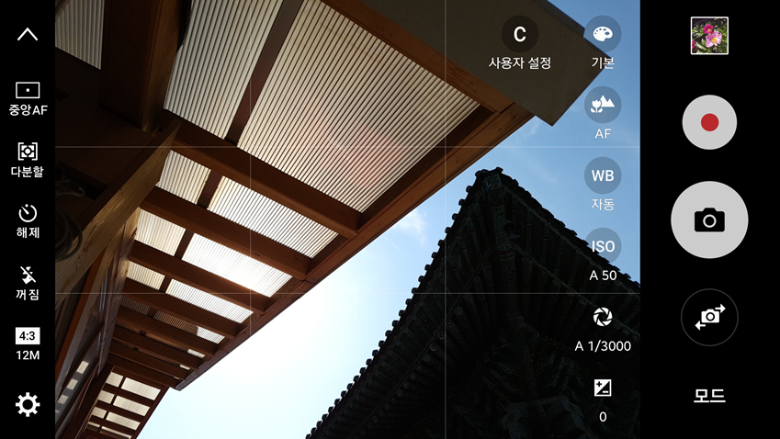
프로 모드라고 해서 겁먹을 필욘 없다. 갤럭시 S7의 프로 모드는 한눈에 들어오는 손쉬운 인터페이스를 갖고 있기 때문. 가로 화면으로 볼 때 왼쪽엔 △자동초점 범위 △측광(화면의 어느 부분을 기준으로 밝기를 측정할 것인가를 결정하는 것) 모드 △타이머 △플래시 등을 설정하는 아이콘이 자리 잡고 있고, 오른쪽 아이콘을 통해선 △색조 △초점 △화이트밸런스 △감도 △셔터 속도 △노출값을 조정할 수 있다. 특히 감도와 셔터 속도가 자동으로 설정돼 있을 때도 현재 값이 표시돼 촬영 정보를 바로 확인할 수 있다.

색조 조절로 ‘나만의 색’ 표현을
색조는 일반 카메라의 ‘필터’와 비슷한 기능이다. △포근한 △선명한 △빛바랜 △아련한 △화창한 등 다섯 가지 기본값이 있고, 사용자 취향에 따라 맞춤형 색조를 두 가지 더 저장할 수 있다. 프로 모드에서 다양한 설정을 만진 이후에도 색조 조절을 통해 필터를 씌운 것처럼 새로운 색감의 결과물을 얻을 수 있다.
▲선명한 색조로 찍은 사진. 다양한 색깔이 고르게 강조돼 있다
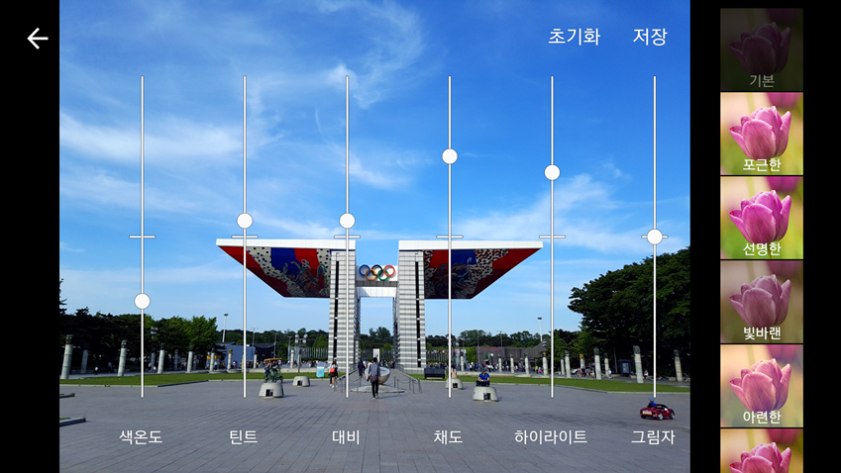▲사용자가 항목별로 색조를 직접 조절할 수 있다
사용자가 직접 색조를 조정하는 것도 가능하다. 오후 5시가 넘어 해가 서서히 노랗게 물들던 날, 마치 한낮처럼 맑은 느낌을 주기 위해 색조를 조절했다. 색온도를 낮추고, 대비와 채도를 높였다. 밝은 느낌이 좋아 하이라이트도 함께 높였다.
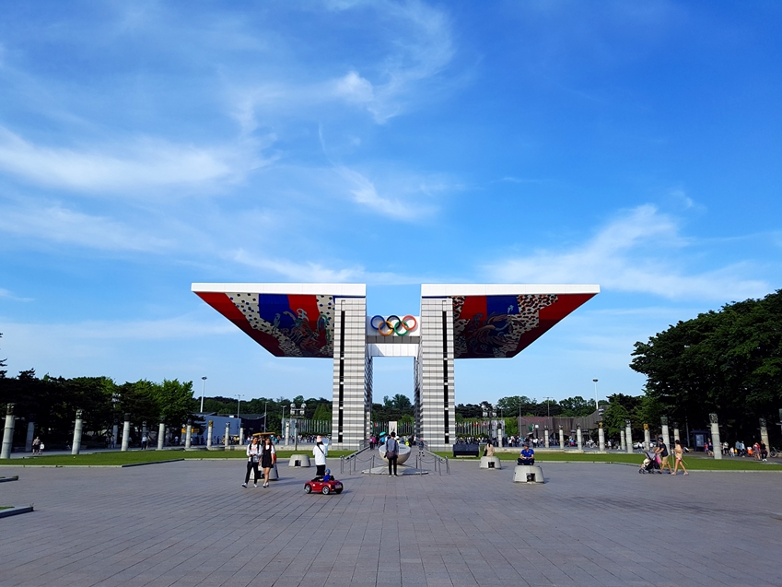▲미리보기로 본 색감 그대로 표현됐다
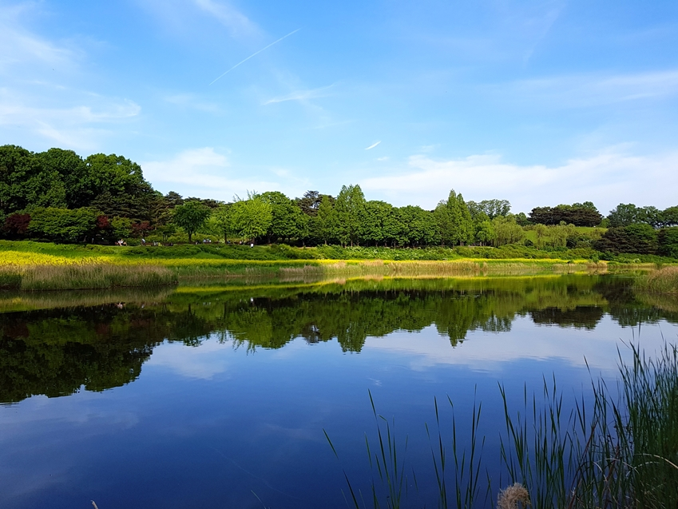▲해질 무렵인데도 호수에 반사된 하늘빛이 푸르게 나왔다

수동 초점으로 원하는 지점에 ‘집중’
자동 초점 기능은 점점 빠르고 정확하게 발달하고 있다. 갤럭시 S7에선 사용자가 카메라와 피사체 사이의 거리를 고려해 별도로 초점을 맞추지 않아도 카메라가 자동으로 초점을 맞춰준다. 하지만 경우에 따라선 기기가 맞춰주는 ‘최상’의 초점이 반드시 사용자가 원하는 초점은 아닐 수 있다. 그럴 땐 수동 초점 기능으로 사용자가 의도하는 곳에 포커스를 맞춰 사진을 촬영하면 된다.
갤럭시 S7 프로 모드에선 이전까지 전문가용 카메라에서나 볼 수 있었던 기능도 쓸 수 있다. 작은 화면으론 아무래도 수동으로 초점 맞추기가 쉽지 않은 점에 착안, 초점을 맞추는 동안 화면을 확대해 보여주는 MF 어시스트(Manual Focus Assist) 기능이 그것이다. 이 기능을 활용하면 섬세하게 초점을 맞추는 작업이 가능해진다. 다양한 사물이 한 화면에 얽혀 있어 카메라가 판단하는 최상의 초점이 사용자 생각과 다를 때 활용하면 좋다.
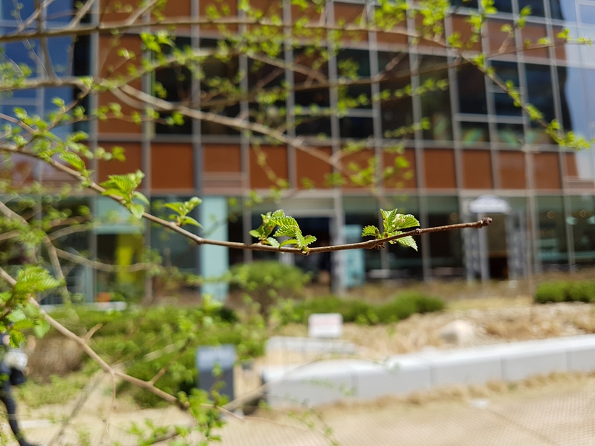▲원하는 위치에 수동으로 초점을 맞춰 촬영했다

감도와 셔터 속도, 그리고 밝기
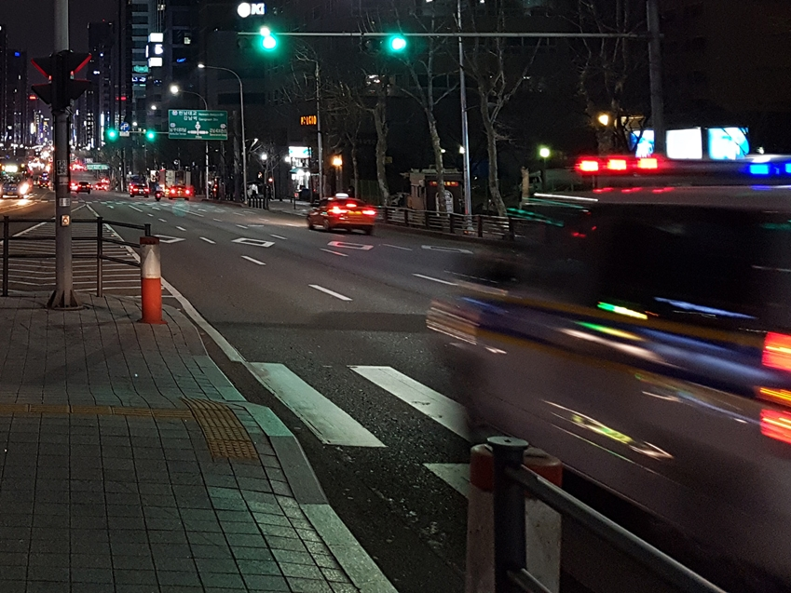
감도와 셔터 속도, 그리고 노출값(밝기)은 서로 연결돼 있다. 감도는 카메라 센서가 빛에 민감한 정도, 셔터 속도는 사진을 찍기 위해 빛이 들어오는 시간, 노출은 카메라가 판단하는 현재 상황의 밝기를 각각 의미한다.
‘자동’ 모드로 사진을 찍을 때의 노출은 0(베이스)이다. 그러면 카메라가 스스로 적당한 감도와 셔터 속도를 설정한다. 주변이 어두우면 카메라는 셔터를 길게 열거나 감도를 높인다. 감도를 높이면 같은 셔터 속도에서 더 밝은 사진을 찍을 수 있지만 노이즈가 많이 발생한다. 반대로 셔터 속도를 길게 하면 손떨림에 취약해지고 위 사진처럼 잔상이 생기게 된다. 프로 모드에선 이 값들 역시 사진에서 특정한 효과를 내기 위해 사용자가 원하는 대로 조절할 수 있다.
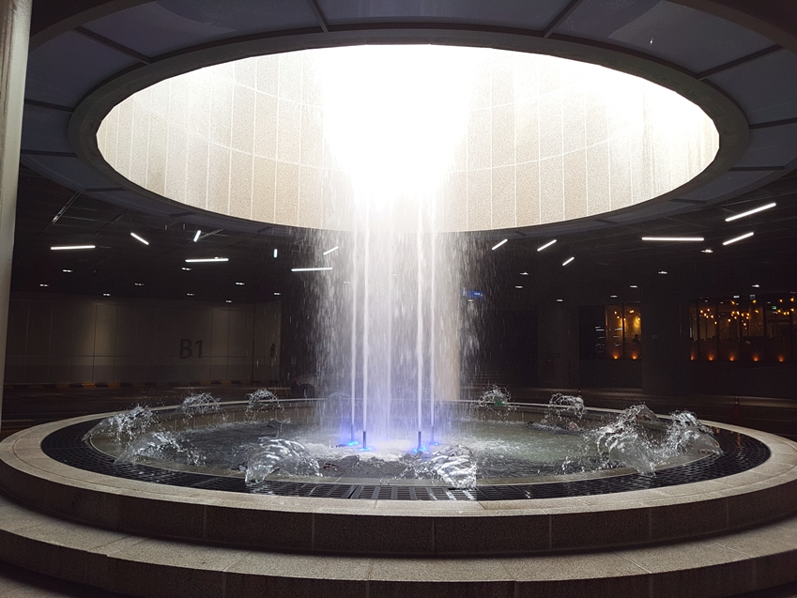▲감도를 유지하고 셔터 속도를 느리게 하면 분수의 물줄기가 마치 선처럼 찍힌다
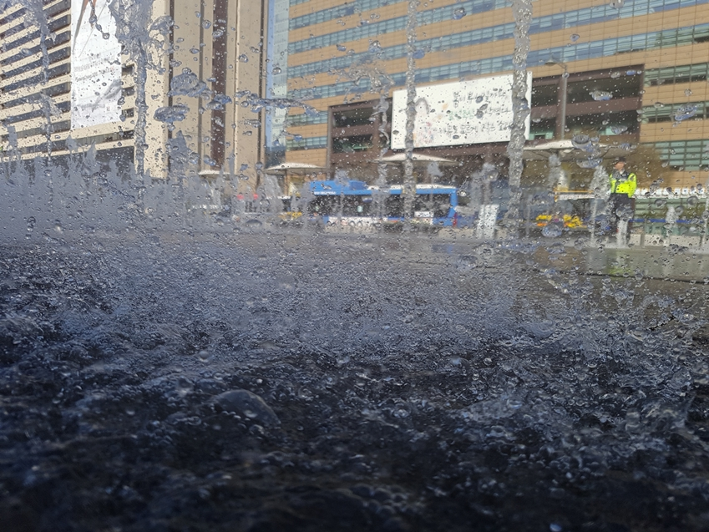▲셔터 속도를 빠르게 설정하면 물방울 하나하나까지 선명하게 찍힌다
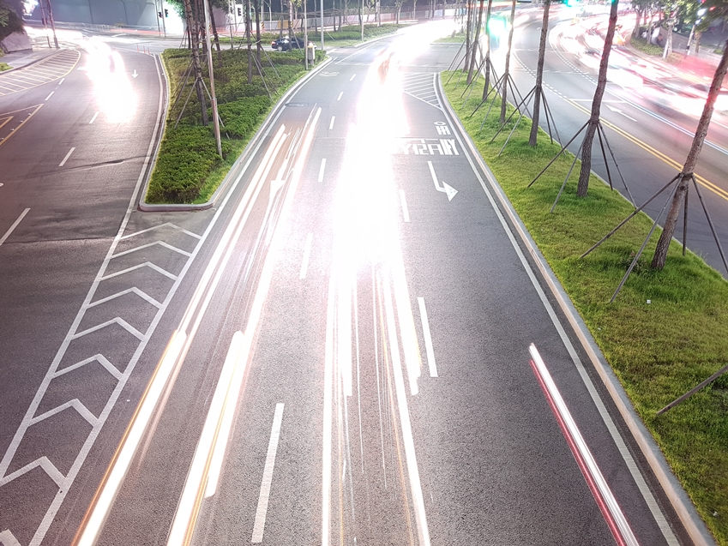
셔터 속도를 조절하면 전문가용 카메라에서나 가능했던 ‘궤적 사진’도 찍을 수 있다. 감도를 최대한 낮춘 후 셔터 속도를 길게 했더니 위와 같은 결과물이 나왔다.
아직 셔터 속도와 감도를 다루기 어렵다면 노출을 조절해주는 것만으로도 충분히 사진의 느낌을 바꿀 수 있다.
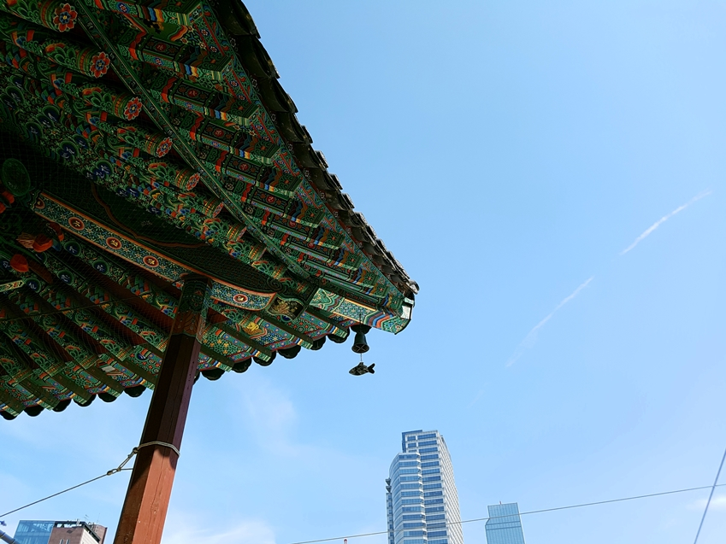▲햇빛이 강한 대낮엔 건물 아래쪽이 어두운데, 노출을 올려주면 적당한 밝기를 확보할 수 있다
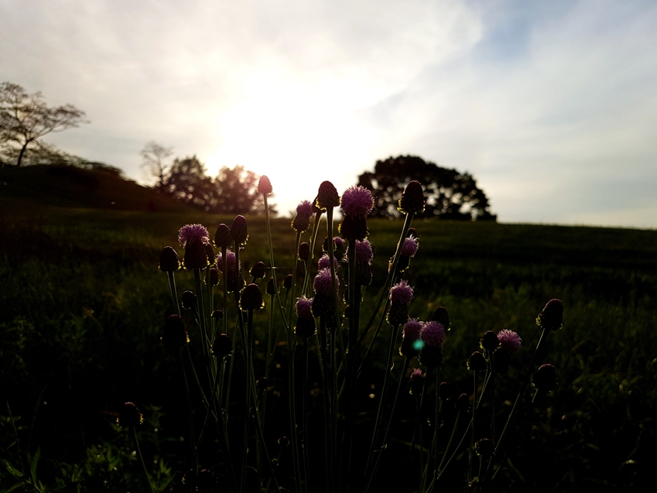
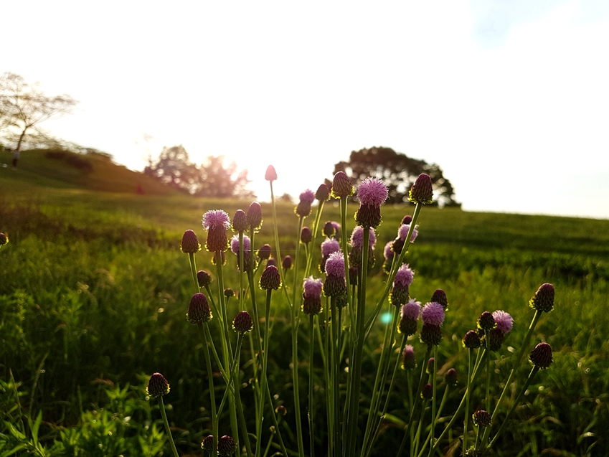▲역광에선 과감하게 노출을 ‘+1’ 이상 높여보자. 피사체의 디테일이 살아난다
스마트폰이 일상에서 빼놓을 수 없는 존재가 되면서 이젠 누구나 손에 카메라를 들고 다니는 것과 마찬가지인 세상이 됐다. 다양한 설정이 가능한 갤럭시 S7 프로 모드와 함께 프로 작가가 된 기분으로 사진을 찍어보면 어떨까? 매일 보는 똑같은 풍경에서도 색다른 느낌을 얻을 수 있을 것이다.

